Консультация для родителей

«СЕМЬЯ - ЗДОРОВЫЙ ОБРАЗ ЖИЗНИ»

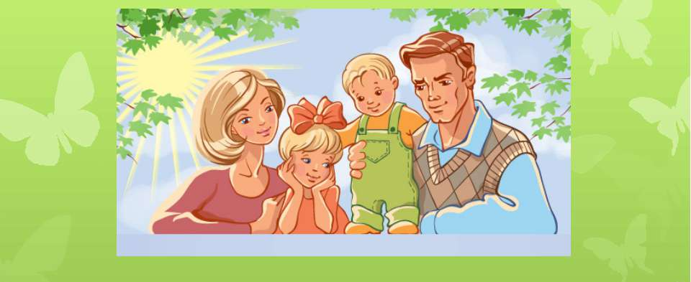

Подготовила воспитатель Селюк И.С.
2016г..
Родители хотят, чтобы их ребенок рос здоровым, сильным, крепким, выносливым. И очень часто забывают о том, что хорошие физические данные обусловлены тем образом жизни, который ведет семья, двигательной активностью ребенка. Результаты последних исследований подтверждают, что в современном обществе необходимо уделять гораздо больше внимания физическому развитию человека, поскольку становится все меньше стимулов для естественного движения. Мы обязаны научить наших детей своевременно и полностью использовать благотворное воздействие физических упражнений - как жизненную необходимость.
Формирование здорового образа жизни должно начинаться с рождения ребенка для того чтобы у человека уже выработалось осознанное отношение к своему здоровью. Условия, от которых зависит здоровье, закладываются в семье. То, что прививают ребенку с детства и отрочества в семье определяет все его дальнейшее поведение в жизни, отношение к себе, своему здоровью и здоровью окружающих.
Что такое здоровый образ жизни?
· Соблюдение режима дня. В детском саду режим соблюдается, а вот дома не всегда. Необходимо объяснить детям, что нужно рано ложиться и рано вставать. И неукоснительно соблюдать это правило.
· Культурно-гигиенические навыки. Дети должны уметь правильно умываться, знать, для чего это надо делать.
· Вместе с детьми рассматривайте ситуации защиты от микробов и делайте вывод, который дети должны хорошо усвоить: не есть и не пить на улице; всегда мыть руки с мылом, вернувшись с улицы, перед едой, после туалета. Вместе с детьми посчитайте, сколько раз в день им приходится мыть руки;
· Культура питания. Нужно есть больше овощей и фруктов. Рассказать детям, что в них много витаминов А, В, С, Д, в каких продуктах они содержатся и для чего нужны.
- Витамин А - морковь, рыба, сладкий перец, яйца, петрушка. Важно для зрения.
- Витамин В - мясо, молоко, орехи, хлеб, курица, горох (для сердца).
- Витамин С - цитрусовые, капуста, лук, редис, смородина (от простуды).
- Витамин Д - солнце, рыбий жир (для косточек).
· Гимнастика, занятия спортом, закаливание и подвижные игры. Если человек будет заниматься спортом, он проживет дольше. "Береги здоровье смолоду". Дети должны знать, почему так говорят. Обязательно ежедневно проводить гимнастику.

Готовность к здоровому образу жизни не возникает сама собой, а формируется у человека с ранних лет, прежде всего внутри семьи, в которой родился и воспитывался ребенок. Ребенок должен узнать лучшие семейные традиции, понять значение и важность семьи в жизни человека, роль ребенка в семье, освоить нормы и этику отношений с родителями и другими членами семьи.
Основной задачей для родителей является: формирование у ребенка нравственного отношения к своему здоровью, которое выражается в желании и потребности быть здоровым, вести ЗОЖ. Он должен осознать, что здоровье для человека важнейшая ценность, главное условие достижения любой жизненной цели, и каждый сам несет ответственность за сохранение и укрепление своего здоровья. Домашний режим дошкольника – одна из важных составляющих семейного воспитания, которая позволяет сохранять высокий уровень работоспособности. Семья организует рациональный домашний режим - он должен соответствовать режиму в дошкольном учреждении.
Формируя здоровый образ жизни ребенка, родители должны привить ребенку основные знания, умения и навыки:
- знание правил личной гигиены, гигиены помещений, одежды, обуви;
- умение правильно строить режим дня и выполнять его;
- умение взаимодействовать с окружающей средой: понимать, при каких условиях (дом, улица, дорога, парк, детская площадка безопасна для жизни и здоровья;
- умение анализировать опасные ситуации, прогнозировать последствия и находить выход из них;
- знание основных частей тела и внутренних органов, их расположение и роль в жизнедеятельности организма человека;
- понимание значения ЗОЖ для личного здоровья, хорошего самочувствия, успехов в занятиях;
- знание основных правил правильного питания;
- знание правил сохранения здоровья от простудных заболеваний;
- умение оказывать простейшую помощь при небольших порезах, ушибах;
- знание правил профилактики заболеваний позвоночника, стопы, органов зрения, слуха и других;
- понимание значения двигательной активности для развития здорового организма;
Еще очень важная проблема, связанная со здоровьем детей – это просмотр телевизора и пользование компьютером. Компьютер и телевизор, несомненно, полезны для развития кругозора, памяти, внимания, мышления, координации ребенка, но при условии разумного подхода к выбору игр и передач, а также непрерывного времени пребывания ребенка перед экраном, которое не должно превышать 30 минут.
Важность физического воспитания детей в семье, доказать, что это очень серьёзная проблема в современном воспитании детей. Нас окружают машины, компьютеры, виртуальные игры - предметы, которые очень интересны нам, но как раз, из-за которых мы очень мало двигаемся. Современные дети видят больший интерес в виртуальной игре, чем в реальной игре в футбол или теннис. Главная болезнь ХХI века - гиподинамия, т.е. малоподвижность.
Родители считают заботу об укреплении здоровья детей делом важным, но лишь немногие по-настоящему используют для этого возможности физической культуры.
Физическое воспитание - составная часть интеллектуального, нравственного и эстетического воспитания ребенка. Поэтому, необходимо приучать ребенка к спорту. Наблюдения показывают, что родители обычно активны и изобретательны в создании хороших бытовых условий, в заботе о том, чтобы дети были красиво одеты, вкусно и сытно накормлены. Но чрезмерный комфорт и обильное питание при недостаточно активном двигательном режиме зачастую рождают бытовую лень, ослабляют здоровье, уменьшают работоспособность. Родители должны показывать своим детям пример активной, интересной и подвижной жизни. Движение - основное проявление жизни, средство гармоничного развития личности. Занятия спортом также помогают сложиться важным качествам личности: настойчивости в достижении цели, упорству; положительные результаты этих занятий благотворны для психического состояния детей, особенно если это совместные занятия детей и родителей.
Здоровье - это счастье! Это когда ты весел и все у тебя получается. Здоровье нужно всем - и детям, и взрослым, и даже животным. Мы желаем Вам быть здоровыми!

